Задача №4. ПРИНЦИП ДАЛАМБЕРА
Условие задачи. Исходные данные.
Вертикальный вал АК (рисунки в табл.(2) вращающийся с постоянной угловой скоростью $ω=$ 10 с⁻¹ , закреплен подпятником в точку А и цилиндрическим подшипником в точке, указанной в табл.1 (АВ = BD = DE = EK = a). К валу жестко прикреплены невесомый стержень 1 длиной ℓ₁ = 0,4 м с точечной массой m₁ = 6 кг на конце и однородный стержень 2 (ℓ₂ = 0,6 м), имеющий массу m₂ = 4 кг. Оба стержня лежат в одной плоскости. Точки крепления стержней к валу указаны в табл. 1.
Пренебрегая весом вала, определить реакции подпятника и подшипника. При окончательных расчетах принять a= 0,4 м.
Исходные данные к задаче выбираются по табл.1 (вариант исходных данных выбирается по предпоследней цифре учебного шифра).
Схема конструкции выбирается в табл. 2(по последней цифре учебного шифра).

Таблица 1
Места крепления и углы наклона | Предпоследняя цифра учебного шифра
 | 0 | 1 | 2 | 3 | 4 | 5 | 6 | 7 | 8 | 9
Подшипник в точке | B | D | E | K | B | D | E | K | D | E
Крепление стержня 1 в точке | D | B | D | D | E | K | B | E | E | K
Крепление стержня 2 в точке | K | E | B | E | D | B | K | B | K | D
$α$ ° | 30 | 45 | 60 | 75 | 90 | 30 | 45 | 60 | 75 | 90
$β$° | 45 | 60 | 75 | 30 | 60 | 45 | 30 | 75 | 60 | 45
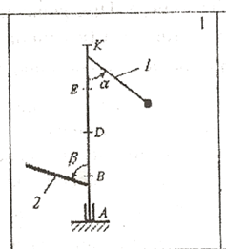
Указания. Задача 4 – на применение к изучению движения системы принципа Даламбера. При решении задачи учесть, что когда силы инерции частиц тела (в данной задаче – стержня 2) имеют равнодействующую $\overline{R}$^{u}, то численно $R$^{u} = m∙ a_{C} , где $\overline{a}$_{С} – ускорение центра масс С стержня, но линия действия силы $\overline{R}$^{u} в общем случае не проходит через точку С.
Пример решения задачи 4. С невесомым валом АВ, вращающимся с постоянной угловой скоростью $ω$, жестко скреплен стержень OD длиной ℓ и массой m₁,
имеющий на конце груз массой m₂ (рис.1). Определить реакции подпятника А и подшипника В.
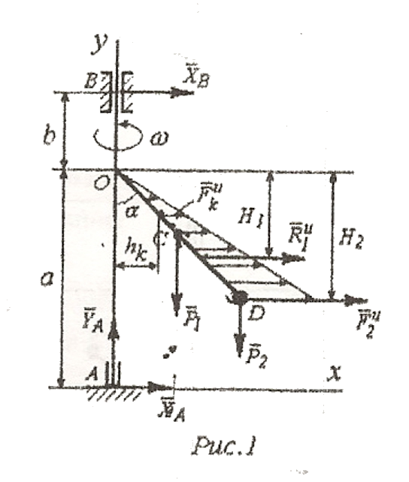
Решение. Для определения искомых реакций рассмотрим движение механической системы, состоящей из вала АВ, стержня OD и груза, применим принцип Даламбера. Проведем вращающиеся вместе с валом оси Аху так, чтобы стержень лежал в плоскости ху, и изобразим действующие на систему внешние силы: силы тяжести $\overline{Р}$₁, $\overline{Р}$₂, составляющие $\overline{Х}$_{А} , $\overline{Y}$_{А} реакции подпятника и реакцию $\overline{Х}$_{В} подшипника.
Согласно принципу Даламбера присоединим к этим силам силы инерции элементов стержня и груза, считая груз материальной точкой. Так как вал вращается равномерно ($ω$ = const), то элементы связанной с ним системы тел (наклонный стержень и груз на его конце) имеют только нормальные ускорения $\overline{a}$_{nk}, направленные к оси вращения. Численно $a$_{nk} = $ω$²∙h_{k}, где h_{k} – расстояние элемента от оси. Тогда силы инерции $\overline{F}{}_{k}^{u}{}$, будут направлены от оси вращения и численно $F{}_{k}^{u}{}$= $∆ m$∙$a$_{nk} =$∆ m$∙$ω$²∙h_{k}, где $∆ m$ - масса элемента. Поскольку все $\overline{F}{}_{k}^{u}{}$пропорциональны h_{k} , то опора этих параллельных сил образует треугольник и их можно заменить равнодействующей $\overline{R}{}_{1}^{u}{}$, линия действия которой проходит через центр тяжести этого треугольника, т.е. на расстоянии Н₁ от вершины О, где Н₁ = $\frac{2}{3}$ Н₂ (Н₂ = ℓ∙cos $α$).
Но, как известно, равнодействующая любой системы сил равна ее главному вектору, а численно главный вектор сил инерции стержня $R{}_{1}^{u}{}$= m₁∙ a_{C}, где a_{C} – ускорение центра масс стержня. При этом, как и для любого элемента стержня, a_{C} = a_{Cn} = $ω$²∙h_{С} = $ω$²∙ОС∙ sin$α$ (ОС = ½). В результате получим: $R{}_{1}^{u}{}$= m₁∙$ω$²$\frac{l}{2}$ sin$α$ = 13,5 Н.
Аналогично для силы инерции $R{}_{2}^{u}{}$= m₂∙$ω$²$l$ sin$α$ = 18 Н.
Так как все действующие силы и силы инерции лежат в плоскости ху, то реакции подпятника А и подшипника В тоже лежат в этой плоскости, что было учтено при их изображении.
По принципу Даламбера приложенные внешние силы и силы инерции образуют уравновешенную систему сил. Составляя для этой произвольной плоской системы уравнения равновесия, получим:
$\sum{F}$_{kx} = 0; Х_{А} + Х_{В} + $R{}_{1}^{u}{}$+$F{}_{2}^{u}{}$=0
$\sum{F}$_{kу} =0; Y_{A} - P₁ - P₂ = 0,
$\sum{m_{B}}$($\overline{F}$_{k}) = 0; Х_{А} ∙(а+b) - P₁ $\frac{l}{ 2}$ sin$α$ - P₂∙ℓ∙ sin$α$ + $R{}_{1}^{u}{}$∙ (Н₁ +b) = 0.
Подставив сюда числовые значения всех заданных и вычисленных величин и решив эту систему уравнений , найдем искомые реакции.
Ответ: Х_{А} = -11,8 Н, Y_{A} = 49,1 Н, Х_{В} = -19,7 Н. Знаки указывают, что силы $\overline{Х}$_{А} и $\overline{Х}$_{В} имеют направления, противоположные показанным на рис. 1.

Задача №5. ПРИНЦИП ВОЗМОЖНЫХ
ПЕРЕМЕЩЕНИЙ

Условие задачи. Исходные данные.
В кривошипно- шатунном механизме (табл. 2) к кривошипу ОА приложена пора сил с моментом М, а к ползуну В – сила $\overline{F}$. Известны длины кривошипа ОА и шатуна АВ (табл. 1). Для заданного положения механизма определить силу $F$ (табл.2, схемы 0-4) при известной величине момента пары М, или определить момент пары М (табл. 2, схемы 5-9) при известной величине силы $F$ в положении равновесия.
Схема механизма выбирается в табл. 2 по последней цифре учебного шифра.
Таблица 1
Длина | Предпоследняя цифра учебного шифра
 | 0 | 1 | 2 | 3 | 4 | 5 | 6 | 7 | 8 | 9
ОА, м | 0,2 | 0,4 | 0,7 | 0,4 | 0,6 | 0,4 | 0,7 | 0,3 | 0,9 | 0,5
АВ, м | 0,5 | 0,6 | 0,9 | 0,8 | 1,1 | 0,7 | 1,2 | 0,8 | 1,3 | 0,7
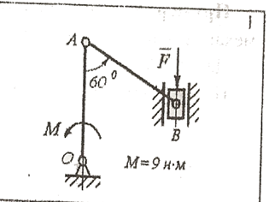
Пример решения задачи 5. Схема кривошипно-шатунного механизма показана на рис. 1.
Дано: ОА = 0,3 м; АВ = 0,5 м; М = 4 Н∙м.
Найти: силу $F$ в положении равновесия механизма.
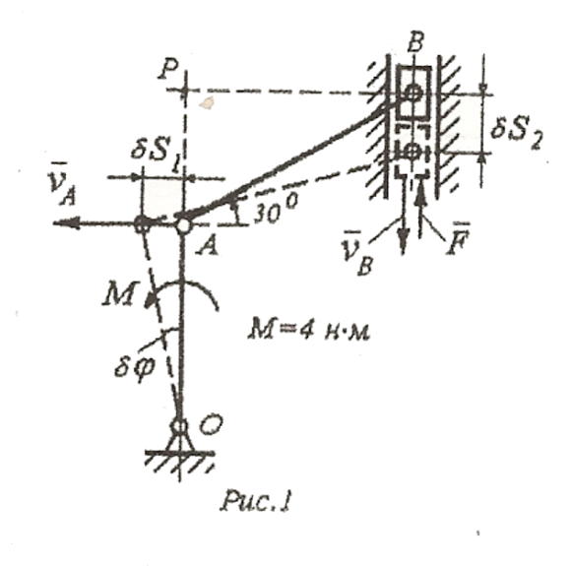
Решение. Механизм находится под действием силы $\overline{F}$ и пары сил с моментом М. Наложенные на него связи допускают следующие возможные перемещения: поворот кривошипа ОА на угол $δφ$ и смещение $δ$S₂ ползуна В по вертикали. Система имеет одну степень свободы. Уравнение работ, выражающее принцип возможных перемещений, получается в виде:
$\sum{δ}$А_{k} = M$δφ$ – $F$ ∙$δ$S₂ = 0 (1)
Найдем соотношение между $δφ$ и $δ$S₂. Повернув кривошип ОА на угол $δφ$, обнаруживаем, что шарнир А получил смещение $δ$S₁ . При этом
$δφ$ = $\frac{δS₁}{ОА}$ , где ОА = 0,3 м.
$δ$S₁ = V_{A}∙$δ$t = ($ω$∙PA) $δt$ = PA $\left[ωδt\right]$
$δ$S₂ = V_{B}∙$δ$t = ($ω$∙PB) $δt$ = PB$\left[ωδt\right]$
Найдем м.ц.с. для шатуна АВ (это точка Р, см рис. 1)
$\frac{δS₁ }{δS₂}$ = $\frac{РА}{РВ}$ = $\frac{АВ∙\sin{30°}}{AB∙\cos{30°}}$ = $\frac{0,5∙0,5}{0,5∙0,86}$ = $\frac{0,25}{0,43}$ = 0,577,
откуда $δ$S₁ =0,577∙ $δ$S₂
Подставим $δ$S₁ в $δφ$, представленное в (1):
$δφ$ = $\frac{δS₁ }{ОА}$ = $\frac{0,577∙δS₂}{ОА}$ , где ОА = 0,3 м.
или $δφ$ = $\frac{0,577∙δS₂}{0,3}$ = 1,9 $δ$S₂ (2)
Подставив (2) в (1) получим:
М∙1,9 $δ$S₂ - $F$ ∙$δ$S₂ = 0
или (1,9М – $F$) ∙$δ$S₂ = 0
откуда $F$ = 1,9М = 1,9∙4 = 7,69 Н.
Ответ: $F$ = 7,69 Н.

Задача №6. ОБЩЕЕ УРАВНЕНИЕ ДИНАМИКИ

Условие задачи. Исходные данные.
Однородный каток 3 массой m₃ и радиусом R₃ соединен гибкой нерастяжимой нитью с грузом 1 массой m₁. Нить переброшена через блок 2 массой m₂ (блок 2 считать однородным круглым диском). К оси катка 3 (табл. 2, схемы 2,6,7,9), или к грузу 1 (табл. 2, схемы 0,3,4,5,8), или к свободному концу нити (таблица 2, схема 1) приложена постоянная сила $\overline{F}$. Каток катится без скольжения, коэффициент трения скольжения груза о плоскость f , угол наклона плоскости $α$ . К катку приложен тормозящий момент М_{торм}( табл. 2, схемы 0,1,3,4,5,8) или вращающий момент М_{вр}( табл. 2, схемы 2,6,7,9); трением в подшипнике блока 2 и трением качения при движении катка 3 пренебречь. Нить параллельна плоскости.
Определить ускорение груза 1, используя общее уравнение динамики.
Таблица 1
 | Предпоследняя цифра учебного шифра
 | 0 | 1 | 2 | 3 | 4 | 5 | 6 | 7 | 8 | 9
m₁, кг | 1 | 2 | 3 | 5 | 2 | 3 | 4 | 2 | 4 | 3
m₂, кг | 3 | 4 | 5 | 3 | 4 | 5 | 2 | 3 | 4 | 5
m₃, кг | 4 | 1 | 2 | 1 | 5 | 4 | 3 | 2 | 5 | 2
F, H | 30 | 40 | 50 | 60 | 70 | 40 | 50 | 60 | 70 | 80
$$α°$$ | 30 | 45 | 30 | 60 | 45 | 30 | 45 | 60 | 30 | 60
f | 0,10 | 0,12 | 0,14 | 0,16 | 0,18 | 0,20 | 0,22 | 0,24 | 0,26 | 0,28
R₃, м | 0,3 | 0,1 | 0,6 | 0,4 | 0,2 | 0,4 | 0,6 | 0,4 | 0,6 | 0,2
S, м | 2 | 3 | 1,5 | 4 | 2 | 3 | 4 | 2 | 3 | 4
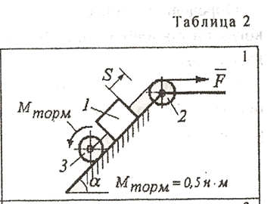
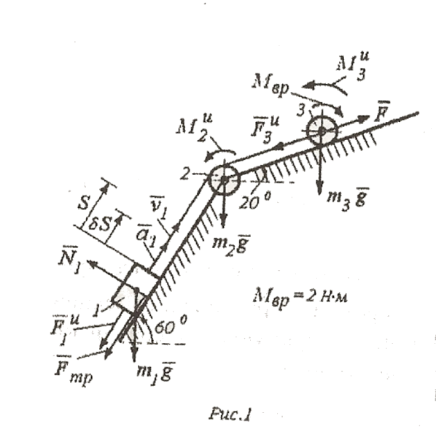
Пример решения задачи 6. Схема механизма показана на рис. 1. Дано: m₁ = 4 кг; m₂ = 3 кг; m₃ = 5 кг; $F$ = 50Н; f = 0,2; R₃ = 0,2 м; М_{вр} = 2 Н∙м. Найти ускорение $W₁$тела 1.
Указания. Задача 6 – на применение к изучению движения системы общего уравнения динамики (принципа Даламбера – Лагранжа).
Запишем общее уравнение динамики Даламбера – Лагранжа:
$\sum{δ}А_{k}^{а}$ + $\sum{δ}А_{k}^{u}$ = 0 (1)
сумма элемен- сумма элемен-
тарных работ тарных работ
активных (задан- сил инерции
ных) сил
или
$\sum{F_{k}^{a}}$∙ $δ$S∙ cos (${\overline{F}}_{k}^{a}$, $\overline{S}$) + $\sum{F_{k}^{u}}$∙ $δ$S∙ cos (${\overline{F}}_{k}^{u}$, $δ$ $\overline{S}$_{k}) = 0 (2)
проекции сумм эле- проекции сумм
ментарных работ элементарных
активных сил работ сил инерции
Система имеет одну степень свободы.
Установим активные силы согласно рис. 1.

m₁g – вес тела 1 (m₁ = 4)
телотттттт
Тело 1
$F$_{тр1} – сила трения тела 1
$F$_{тр1} = f∙N₁ = f∙ m₁g cos 60°;
( f = 0,2)
Тело 2

m₂g – вес тела 2 (m₂ = 3)
m₃g – вес тела 3 (m₃ = 5)
Тело 3
$F$ = 50H
М_{вр} = 2 Н∙м

Исходные данные : R₃ = 0,2 м
Вычислим и приложим к телам 1,2,3 силы инерции, задавшись ускорение W₁.

Тело 1. Тело 1 движется поступательно,
$F_{1}^{u}$ = m W₁ = 4 W₁.
Тело 2. Тело 2 совершает вращательное движение вокруг неподвижной оси (центр масс расположен на оси вращения). Момент сил инерции этого тела определяется по формуле:
$М_{2}^{u}$ = J_{2z} $ε$₂ , (a)
где J_{2z} = $\frac{1}{2}$ m₂$R_{2}^{2}$ , а $ε$₂ = $\frac{W₁}{R₂}$ (см. рис. 1)
Подстановкой их в (а), получим:
$М_{2}^{u}$ = $\frac{1}{2}$ m₂$R_{2}^{2}$∙ $\frac{W₁}{R₂}$ = $\frac{1}{2}$ m₂$R_{2}^{}$ W₁ = $\frac{1}{2}$ 3$R_{2}^{}$ W₁ = 1,5 $R_{2}^{}$ W₁
Тело 3. Тело 3 совершает плоскопараллельное движение. Тогда
$F_{3}^{u}$ = m₃ W_{C3} = 5 W₁, т.к. W_{C3} = W₁ (см. рис. 1)
$М_{3}^{u}$ = J_{3z} $ε$₃, ($δ$)
где J_{3z} = $\frac{1}{2}$ m₃$R_{3}^{2}$ , а $ε$₃ = $\frac{W₁}{R₃}$ , (см. рис. 1)
т.к. качение происходит без скольжения по аналогии с условием задачи 3, где «К» (см. рис. 1) – мгновенный центр скоростей.
Примечание. $ε$₃ получается так:
$ε$₃ = $\frac{dω₃}{dt}$ = $\frac{d}{dt}$ $\left(\frac{V_{C3}}{R₃}\right)$ = $\frac{1}{R₃}$ $\frac{dV_{C3}^{}}{dt}$ ;
в соответствии с рис. 1 $V_{C3}$ = $V_{C1}$,
$ε$₃ = $\frac{1}{R₃}$ $\frac{dV_{C1}^{}}{dt}$ = $\frac{1}{R₃}$ $W₁$.
Итак: $ε$₃ = $\frac{W₁}{R₃}$
Подставив J_{3z} и $ε$₃ в ($δ$), получим:
$М_{3}^{u}$ = $\frac{1}{2}$ m₃$R_{3}^{2}$ $\frac{W₁}{R₃}$ = $\frac{1}{2}$ 5 $R₃ W₁$
Сообщим механической системе возможное перемещение $δ$S₁.
Составим уравнение элементарных работ всех активных сил и сил инерции соответствующее общему уравнению (1) динамики, т.е.
-m₁g sin 60°∙$δ$S₁ - $F_{1}^{u}$∙$δ$S₁ - $F$_{тр}∙$δ$S₁ - $М_{2}^{u}$∙$δφ$₂ -
-m₃g sin20°∙$δ$S_{C3} - $F_{3}^{u}$∙ $δ$S_{C3} - $М_{3}^{u}$∙$δφ$₃ +
+$F$∙$δ$S_{C3} + M_{вр}∙$δφ$₃ = 0 (3)
Поскольку система имеет одну степень свободы движения (в нашем случае $δ$S₁ ) вырази все перемещения через $δ$S₁ :
$δφ$₂ = $\frac{δS₁}{R_{2}^{}}$ ; $δ$S_{C3} = $δ$S₁; $δφ$₃ = $\frac{δS}{R₃}$
Подставив их в уравнение (3) и , предварительно, вытеснив за скобку $δ$S₁, получим:
(4∙9,8∙0,87 - 4$W₁$ - 3,9 – 1,5$R_{2}^{} W₁\frac{1}{R_{2}^{}}$ - 5∙9,8∙0,34 –
- 5$W₁$ - 2,5$R₃ W₁$∙$\frac{1}{R₃}$ + 50 + 2∙ $\frac{1}{0,2}$)$δ$S₁ = 0
Т.к. $δ$S₁ $≠$ 0, то равно нулю выражение в скобках:
-34,1 - 4$W₁$ - 3,9 – 1,5$W₁$ - 16,7 - 5 $W₁$ - 2,5$W₁$ + 50 + +10 = 0,
или 13$W₁$ = 5,3,
откуда $W₁$ = 0,4 м/с²,
что полностью совпадает с результатом решения задачи 3.
Ответ: $W₁$ = 0,4 м/с².

